江西兴国经济开发区管理委员会2023年度部门决算

目 录

第一部分 江西兴国经济开发区管理委员会概况

一、部门主要职责

二、机构设置及人员情况

第二部分 2023年度部门决算表

一、收入支出决算总表

二、收入决算表

三、支出决算表

四、财政拨款收入支出决算总表

五、一般公共预算财政拨款支出决算表

六、一般公共预算财政拨款基本支出决算表

七、政府性基金预算财政拨款收入支出决算表

八、国有资本经营预算财政拨款支出决算表

九、财政拨款“三公”经费支出决算表

十、国有资产占用情况表

第三部分 2023年度部门决算情况说明

一、收入决算情况说明

二、支出决算情况说明

三、财政拨款支出决算情况说明

四、一般公共预算财政拨款基本支出决算情况说明

五、财政拨款“三公”经费支出决算情况说明

六、机关运行经费支出情况说明

七、政府采购支出情况说明

八、国有资产占用情况说明

九、预算绩效情况说明

第四部分 名词解释

第五部分 附件

注：本报告因金额单位转换原因可能存在尾数误差。

第一部分 江西兴国经济开发区管理委员会概况

一、部门主要职责
(一)贯彻执行党的路线、方针、政策和国家有关法律、法规。落实国家、省、市、县关于开发区改革创新工作的方针政策和决策部署。
(二)负责制定经济开发区管理制度和管理办法，研究编制开发区经济社会发展总体规划、产业发展规划、控制性详规和促进经济开发区发展政策措施，按程序报批后组织实施。
(三)统筹协调经济开发区经济建设发展服务，打造与工业发展相适应的产业承载平台，全面推进“管委会+平台公司”运营模式，加快园区建设、管理、运营的市场化改革步伐。
(四)负责规划、设计、建设和管理经济开发区园区内各项基础设施、配套设施和公共设施，
(五)负责经济开发区招商引资、企业服务、营商环境、创新创业工作;积极做好入园企业和项目投产前、中、后全过程服务;参与企业和产业项目入园的审核、报批等工作，推进项目落地建设的协调服务，配合有关部门对入园项目规划建设情况进行监督管理。负责园区企业在科技创新、品牌创建、专利保护、节能减排等方面的引导和服务工作。
(六)负责园区安全生产工作，履行安全生产属地管理职责，协助有关部门履行应急管理职责;协助推进园区经济统计和分析;负责入园企业生态环境保护指导、帮扶和服务工作。
(七)根据国家有关法律、法规和县委、县政府的授权，承接办理上级有关部门下放园区的行政审批事项。
(八)负责经济开发区党的建设、意识形态、综治维稳、群团和精神文明建设等工作。
(九)承办县委、县政府交办的其他工作。

二、机构设置及人员情况
纳入本套部门决算汇编范围的单位共1个，包括：
序号 | 单位名称 | 预算级次
1 | 江西兴国经济开发区管理委员会 | 二级
江西兴国经济开发区管理委员会（本级）设立 4 个内设机构，分别是：党政办公室、产业发展规划部（规划建设部）、客商投资服务部（招商部）、企业运行服务部。
本部门年末在职人员36人，离退休人员0人（不含由养老保险基金发放养老金的离退休人员），其他人员19人。由养老保险基金发放养老金的离退休人员3人。

第二部分 2023年度部门决算表

收入支出决算总表
公开01表
部门：江西兴国经济开发区管理委员会 | 2023年度 | 金额单位：万元

收入 |  |  | 支出
项 目 | 行次 | 决算数 | 项目（按功能分类） | 行次 | 决算数
栏 次 |  | 1 | 栏 次 |  | 2
一、一般公共预算财政拨款收入 | 1 | 1,838.25 | 一、一般公共服务支出 | 32 | 1,380.37
二、政府性基金预算财政拨款收入 | 2 | 3,434.20 | 二、外交支出 | 33
三、国有资本经营预算财政拨款收入 | 3 |  | 三、国防支出 | 34
四、上级补助收入 | 4 |  | 四、公共安全支出 | 35
五、事业收入 | 5 |  | 五、教育支出 | 36
六、经营收入 | 6 |  | 六、科学技术支出 | 37
七、附属单位上缴收入 | 7 |  | 七、文化旅游体育与传媒支出 | 38
八、其他收入 | 8 | 1,419.41 | 八、社会保障和就业支出 | 39 | 57.98
 | 9 |  | 九、卫生健康支出 | 40 | 17.08
 | 10 |  | 十、节能环保支出 | 41
 | 11 |  | 十一、城乡社区支出 | 42 | 661.23
 | 12 |  | 十二、农林水支出 | 43
 | 13 |  | 十三、交通运输支出 | 44 | 100.00
 | 14 |  | 十四、资源勘探工业信息等支出 | 45
 | 15 |  | 十五、商业服务业等支出 | 46 | 10.00
 | 16 |  | 十六、金融支出 | 47
 | 17 |  | 十七、援助其他地区支出 | 48
 | 18 |  | 十八、自然资源海洋气象等支出 | 49
 | 19 |  | 十九、住房保障支出 | 50 | 35.42
 | 20 |  | 二十、粮油物资储备支出 | 51
 | 21 |  | 二十一、国有资本经营预算支出 | 52
 | 22 |  | 二十二、灾害防治及应急管理支出 | 53
 | 23 |  | 二十三、其他支出 | 54 | 4,429.78
 | 24 |  | 二十四、债务还本支出 | 55
 | 25 |  | 二十五、债务付息支出 | 56
 | 26 |  | 二十六、抗疫特别国债安排的支出 | 57
本年收入合计 | 27 | 6,691.87 | 本年支出合计 | 58 | 6,691.87
使用非财政拨款结余 | 28 |  | 结余分配 | 59
年初结转和结余 | 29 |  | 年末结转和结余 | 60
 | 30 |  |  | 61
总计 | 31 | 6,691.87 | 总计 | 62 | 6,691.87
注：本套报表金额单位转换时可能存在尾数误差。

收入决算表
公开02表
部门：江西兴国经济开发区管理委员会 | 2023年度 | 金额单位：万元

项 目 |  |  |  | 本年收入合计 | 财政拨款收入 | 上级补助收入 | 事业收入 | 经营收入 | 附属单位上缴收入 | 其他收入
支出功能分类科目编码 |  |  | 科目名称
类 | 款 | 项 | 栏次 | 1 | 2 | 3 | 4 | 5 | 6 | 7
类 | 款 | 项 | 合计 | 6,691.87 | 5,272.45 |  |  |  |  | 1,419.41
201 |  |  | 一般公共服务支出 | 1,380.37 | 1,380.37
20103 |  |  | 政府办公厅（室）及相关机构事务 | 590.76 | 590.76
2010301 |  |  | 行政运行 | 418.50 | 418.50
2010350 |  |  | 事业运行 | 172.27 | 172.27
20199 |  |  | 其他一般公共服务支出 | 789.61 | 789.61
2019999 |  |  | 其他一般公共服务支出 | 789.61 | 789.61
208 |  |  | 社会保障和就业支出 | 57.98 | 57.98
20805 |  |  | 行政事业单位养老支出 | 44.39 | 44.39
2080505 |  |  | 机关事业单位基本养老保险缴费支出 | 44.39 | 44.39
20899 |  |  | 其他社会保障和就业支出 | 13.59 | 13.59
2089999 |  |  | 其他社会保障和就业支出 | 13.59 | 13.59
210 |  |  | 卫生健康支出 | 17.08 | 17.08
21011 |  |  | 行政事业单位医疗 | 17.08 | 17.08
2101102 |  |  | 事业单位医疗 | 17.08 | 17.08
212 |  |  | 城乡社区支出 | 661.23 | 661.23
21201 |  |  | 城乡社区管理事务 | 227.03 | 227.03
2120199 |  |  | 其他城乡社区管理事务支出 | 227.03 | 227.03
21214 |  |  | 污水处理费安排的支出 | 434.20 | 434.20
2121499 |  |  | 其他污水处理费安排的支出 | 434.20 | 434.20
214 |  |  | 交通运输支出 | 100.00 | 100.00
21401 |  |  | 公路水路运输 | 100.00 | 100.00
2140104 |  |  | 公路建设 | 100.00 | 100.00
216 |  |  | 商业服务业等支出 | 10.00 | 10.00
21699 |  |  | 其他商业服务业等支出 | 10.00 | 10.00
2169999 |  |  | 其他商业服务业等支出 | 10.00 | 10.00
221 |  |  | 住房保障支出 | 35.42 | 35.42
22102 |  |  | 住房改革支出 | 35.42 | 35.42
2210201 |  |  | 住房公积金 | 35.42 | 35.42
229 |  |  | 其他支出 | 4,429.78 | 3,010.37 |  |  |  |  | 1,419.41
22904 |  |  | 其他政府性基金及对应专项债务收入安排的支出 | 3,000.00 | 3,000.00
2290402 |  |  | 其他地方自行试点项目收益专项债券收入安排的支出 | 3,000.00 | 3,000.00
22999 |  |  | 其他支出 | 1,429.78 | 10.37 |  |  |  |  | 1,419.41
2299999 |  |  | 其他支出 | 1,429.78 | 10.37 |  |  |  |  | 1,419.41
注：本表反映部门（单位）本年度取得的各项收入情况。

支出决算表
公开03表
部门：江西兴国经济开发区管理委员会 | 2023年度 | 金额单位：万元

项 目 |  |  |  | 本年支出合计 | 基本支出 | 项目支出 | 上缴上级支出 | 经营支出 | 对附属单位补助支出
支出功能分类科目编码 |  |  | 科目名称
类 | 款 | 项 | 栏次 | 1 | 2 | 3 | 4 | 5 | 6
类 | 款 | 项 | 合计 | 6,691.87 | 564.76 | 6,127.11
201 |  |  | 一般公共服务支出 | 1,380.37 | 444.28 | 936.09
20103 |  |  | 政府办公厅（室）及相关机构事务 | 590.76 | 418.50 | 172.27
2010301 |  |  | 行政运行 | 418.50 | 418.50
2010350 |  |  | 事业运行 | 172.27 |  | 172.27
20199 |  |  | 其他一般公共服务支出 | 789.61 | 25.78 | 763.83
2019999 |  |  | 其他一般公共服务支出 | 789.61 | 25.78 | 763.83
208 |  |  | 社会保障和就业支出 | 57.98 | 57.98
20805 |  |  | 行政事业单位养老支出 | 44.39 | 44.39
2080505 |  |  | 机关事业单位基本养老保险缴费支出 | 44.39 | 44.39
20899 |  |  | 其他社会保障和就业支出 | 13.59 | 13.59
2089999 |  |  | 其他社会保障和就业支出 | 13.59 | 13.59
210 |  |  | 卫生健康支出 | 17.08 | 17.08
21011 |  |  | 行政事业单位医疗 | 17.08 | 17.08
2101102 |  |  | 事业单位医疗 | 17.08 | 17.08
212 |  |  | 城乡社区支出 | 661.23 |  | 661.23
21201 |  |  | 城乡社区管理事务 | 227.03 |  | 227.03
2120199 |  |  | 其他城乡社区管理事务支出 | 227.03 |  | 227.03
21214 |  |  | 污水处理费安排的支出 | 434.20 |  | 434.20
2121499 |  |  | 其他污水处理费安排的支出 | 434.20 |  | 434.20
214 |  |  | 交通运输支出 | 100.00 |  | 100.00
21401 |  |  | 公路水路运输 | 100.00 |  | 100.00
2140104 |  |  | 公路建设 | 100.00 |  | 100.00
216 |  |  | 商业服务业等支出 | 10.00 | 10.00
21699 |  |  | 其他商业服务业等支出 | 10.00 | 10.00
2169999 |  |  | 其他商业服务业等支出 | 10.00 | 10.00
221 |  |  | 住房保障支出 | 35.42 | 35.42
22102 |  |  | 住房改革支出 | 35.42 | 35.42
2210201 |  |  | 住房公积金 | 35.42 | 35.42
229 |  |  | 其他支出 | 4,429.78 |  | 4,429.78
22904 |  |  | 其他政府性基金及对应专项债务收入安排的支出 | 3,000.00 |  | 3,000.00
2290402 |  |  | 其他地方自行试点项目收益专项债券收入安排的支出 | 3,000.00 |  | 3,000.00
22999 |  |  | 其他支出 | 1,429.78 |  | 1,429.78
2299999 |  |  | 其他支出 | 1,429.78 |  | 1,429.78
注：本表反映部门（单位）本年度各项支出情况。

财政拨款收入支出决算总表
公开04表
部门：江西兴国经济开发区管理委员会 | 2023年度 | 金额单位：万元

收 入 |  |  | 支 出
项 目 | 行次 | 决算数 | 项目（按功能分类） | 行次 | 小计 | 一般公共预算财政拨款 | 政府性基金预算财政拨款 | 国有资本经营预算财政拨款
栏 次 |  | 1 | 栏 次 |  | 2 | 3 | 4 | 5
一、一般公共预算财政拨款 | 1 | 1,838.25 | 一、一般公共服务支出 | 33 | 1,380.37 | 1,380.37
二、政府性基金预算财政拨款 | 2 | 3,434.20 | 二、外交支出 | 34
三、国有资本经营预算财政拨款 | 3 |  | 三、国防支出 | 35
 | 4 |  | 四、公共安全支出 | 36
 | 5 |  | 五、教育支出 | 37
 | 6 |  | 六、科学技术支出 | 38
 | 7 |  | 七、文化旅游体育与传媒支出 | 39
 | 8 |  | 八、社会保障和就业支出 | 40 | 57.98 | 57.98
 | 9 |  | 九、卫生健康支出 | 41 | 17.08 | 17.08
 | 10 |  | 十、节能环保支出 | 42
 | 11 |  | 十一、城乡社区支出 | 43 | 661.23 | 227.03 | 434.20
 | 12 |  | 十二、农林水支出 | 44
 | 13 |  | 十三、交通运输支出 | 45 | 100.00 | 100.00
 | 14 |  | 十四、资源勘探工业信息等支出 | 46
 | 15 |  | 十五、商业服务业等支出 | 47 | 10.00 | 10.00
 | 16 |  | 十六、金融支出 | 48
 | 17 |  | 十七、援助其他地区支出 | 49
 | 18 |  | 十八、自然资源海洋气象等支出 | 50
 | 19 |  | 十九、住房保障支出 | 51 | 35.42 | 35.42
 | 20 |  | 二十、粮油物资储备支出 | 52
 | 21 |  | 二十一、国有资本经营预算支出 | 53
 | 22 |  | 二十二、灾害防治及应急管理支出 | 54
 | 23 |  | 二十三、其他支出 | 55 | 3,010.37 | 10.37 | 3,000.00
 | 24 |  | 二十四、债务还本支出 | 56
 | 25 |  | 二十五、债务付息支出 | 57
 | 26 |  | 二十六、抗疫特别国债安排的支出 | 58
本年收入合计 | 27 | 5,272.45 | 本年支出合计 | 59 | 5,272.45 | 1,838.25 | 3,434.20
年初财政拨款结转和结余 | 28 |  | 年末财政拨款结转和结余 | 60
一、一般公共预算财政拨款 | 29 |  |  | 61
二、政府性基金预算财政拨款 | 30 |  |  | 62
三、国有资本经营预算财政拨款 | 31 |  |  | 63
总计 | 32 | 5,272.45 | 总计 | 64 | 5,272.45 | 1,838.25 | 3,434.20
注：本表反映部门(单位)本年度一般公共预算财政拨款、政府性基金预算财政拨款和国有资本经营预算财政拨款的总收支和年末结转结余情况。

一般公共预算财政拨款支出决算表
公开05表
部门：江西兴国经济开发区管理委员会 | 2023年度 | 金额单位：万元

项 目 |  |  |  | 本年支出合计 | 基本支出 | 项目支出
支出功能分类科目编码 |  |  | 科目名称 | 本年支出合计 | 基本支出 | 项目支出
类 | 款 | 项 | 栏次 | 1 | 2 | 3
类 | 款 | 项 | 合计 | 1,838.25 | 564.76 | 1,273.50
201 |  |  | 一般公共服务支出 | 1,380.37 | 444.28 | 936.09
20103 |  |  | 政府办公厅（室）及相关机构事务 | 590.76 | 418.50 | 172.27
2010301 |  |  | 行政运行 | 418.50 | 418.50
2010350 |  |  | 事业运行 | 172.27 |  | 172.27
20199 |  |  | 其他一般公共服务支出 | 789.61 | 25.78 | 763.83
2019999 |  |  | 其他一般公共服务支出 | 789.61 | 25.78 | 763.83
208 |  |  | 社会保障和就业支出 | 57.98 | 57.98
20805 |  |  | 行政事业单位养老支出 | 44.39 | 44.39
2080505 |  |  | 机关事业单位基本养老保险缴费支出 | 44.39 | 44.39
20899 |  |  | 其他社会保障和就业支出 | 13.59 | 13.59
2089999 |  |  | 其他社会保障和就业支出 | 13.59 | 13.59
210 |  |  | 卫生健康支出 | 17.08 | 17.08
21011 |  |  | 行政事业单位医疗 | 17.08 | 17.08
2101102 |  |  | 事业单位医疗 | 17.08 | 17.08
212 |  |  | 城乡社区支出 | 227.03 |  | 227.03
21201 |  |  | 城乡社区管理事务 | 227.03 |  | 227.03
2120199 |  |  | 其他城乡社区管理事务支出 | 227.03 |  | 227.03
214 |  |  | 交通运输支出 | 100.00 |  | 100.00
21401 |  |  | 公路水路运输 | 100.00 |  | 100.00
2140104 |  |  | 公路建设 | 100.00 |  | 100.00
216 |  |  | 商业服务业等支出 | 10.00 | 10.00
21699 |  |  | 其他商业服务业等支出 | 10.00 | 10.00
2169999 |  |  | 其他商业服务业等支出 | 10.00 | 10.00
221 |  |  | 住房保障支出 | 35.42 | 35.42
22102 |  |  | 住房改革支出 | 35.42 | 35.42
2210201 |  |  | 住房公积金 | 35.42 | 35.42
229 |  |  | 其他支出 | 10.37 |  | 10.37
22999 |  |  | 其他支出 | 10.37 |  | 10.37
2299999 |  |  | 其他支出 | 10.37 |  | 10.37
注：本表反映部门(单位)本年度一般公共预算财政拨款支出情况。

一般公共预算财政拨款基本支出决算表
公开06表
部门：江西兴国经济开发区管理委员会 | 2023年度 | 金额单位：万元

人员经费 |  |  | 公用经费
经济分类科目编码 | 科目名称 | 金额 | 经济分类科目编码 | 科目名称 | 金额 | 经济分类科目编码 | 科目名称 | 金额
301 | 工资福利支出 | 488.59 | 302 | 商品和服务支出 | 75.93 | 307 | 债务利息及费用支出
30101 | 基本工资 | 111.18 | 30201 | 办公费 | 14.08 | 30701 | 国内债务付息
30102 | 津贴补贴 | 16.48 | 30202 | 印刷费 |  | 30702 | 国外债务付息
30103 | 奖金 | 11.44 | 30203 | 咨询费 | 8.12 | 30703 | 国内债务发行费用
30106 | 伙食补助费 | 11.84 | 30204 | 手续费 |  | 30704 | 国外债务发行费用
30107 | 绩效工资 | 149.88 | 30205 | 水费 | 0.07 | 310 | 资本性支出
30108 | 机关事业单位基本养老保险缴费 | 76.22 | 30206 | 电费 | 1.27 | 31001 | 房屋建筑物购建
30109 | 职业年金缴费 | 11.16 | 30207 | 邮电费 | 0.01 | 31002 | 办公设备购置
30110 | 职工基本医疗保险缴费 | 28.20 | 30208 | 取暖费 |  | 31003 | 专用设备购置
30111 | 公务员医疗补助缴款 |  | 30209 | 物业管理费 |  | 31005 | 基础设施建设
30112 | 其他社会保障缴费 | 3.04 | 30211 | 差旅费 | 2.40 | 31006 | 大型修缮
30113 | 住房公积金 | 66.47 | 30212 | 因公出国（境）费用 |  | 31007 | 信息网络及软件购置更新
30114 | 医疗费 |  | 30213 | 维修（护）费 | 0.67 | 31008 | 物资储备
30199 | 其他工资福利支出 | 2.69 | 30214 | 租赁费 |  | 31009 | 土地补偿
303 | 对个人和家庭的补助 | 0.24 | 30215 | 会议费 |  | 31010 | 安置补助
30301 | 离休费 |  | 30216 | 培训费 | 0.55 | 310111 | 地上附着物和青苗补偿
30302 | 退休费 |  | 30217 | 公务接待费 | 5.00 | 31012 | 拆迁补偿
30303 | 退职（役）费 |  | 30218 | 专用材料费 |  | 31013 | 公务用车购置
30304 | 抚恤金 |  | 30224 | 被装购置费 |  | 31019 | 其他交通工具购置
30305 | 生活补贴 |  | 30225 | 专用燃料费 |  | 31021 | 文物和陈列品购置
30306 | 救济费 |  | 30226 | 劳务费 | 4.28 | 31022 | 无形资产购置
30307 | 医疗费补助 |  | 30227 | 委托业务费 |  | 31099 | 其他资本性支出
30308 | 助学金 |  | 30228 | 工会经费 | 0.45 | 312 | 对企业补助
30309 | 奖励金 | 0.24 | 30229 | 福利费 | 4.96 | 31201 | 资本金注入
30310 | 个人农业生产补贴 |  | 30231 | 公务用车运行维护费 |  | 31203 | 政府投资基金股权投资
30311 | 代缴社会保险费 |  | 30239 | 其他交通费用 | 15.09 | 31204 | 费用补贴
30399 | 其他对个人和家庭的补助支出 |  | 30240 | 税金及附加费用 |  | 31205 | 利息补贴
 |  |  | 30299 | 其他商品和服务支出 | 18.98 | 31299 | 其他对企业补助
 |  |  |  |  |  | 399 | 其他支出
 |  |  |  |  |  | 39907 | 国家赔偿费用支出
 |  |  |  |  |  | 39908 | 对民间非营利组织和群众性自治组织补贴
 |  |  |  |  |  | 39909 | 经常性赠与
 |  |  |  |  |  | 39910 | 资本性赠与
 |  |  |  |  |  | 39999 | 其他支出
人员经费合计 |  | 488.83 | 公用支出合计 |  |  |  |  | 75.93
注：本表反映部门(单位)本年度一般公共预算财政拨款基本支出明细情况。

政府性基金预算财政拨款收入支出决算表
公开07表
部门：江西兴国经济开发区管理委员会 | 2023年度 | 金额单位：万元

项 目 |  |  |  | 年初结转和结余 | 本年收入 | 本年支出 |  |  | 年末结转和结余
支出功能分类科目编码 |  |  | 科目名称 | 年初结转和结余 | 本年收入 | 小计 | 基本支出 | 项目支出 | 年末结转和结余
类 | 款 | 项 | 栏次 | 1 | 2 | 3 | 4 | 5 | 6
类 | 款 | 项 | 合计 |  | 3,434.20 | 3,434.20 |  | 3,434.20
212 |  |  | 城乡社区支出 |  | 434.20 | 434.20 |  | 434.20
21208 |  |  | 国有土地使用权出让收入安排的支出
2120801 |  |  | 征地和拆迁补偿支出
21213 |  |  | 城市基础设施配套费安排的支出
2121301 |  |  | 城市公共设施
21214 |  |  | 污水处理费安排的支出 |  | 434.20 | 434.20 |  | 434.20
2121499 |  |  | 其他污水处理费安排的支出 |  | 434.20 | 434.20 |  | 434.20
21218 |  |  | 污水处理费对应专项债务收入安排的支出
2121899 |  |  | 其他污水处理费对应专项债务收入安排的支出
229 |  |  | 其他支出 |  | 3,000.00 | 3,000.00 |  | 3,000.00
22904 |  |  | 其他政府性基金及对应专项债务收入安排的支出 |  | 3,000.00 | 3,000.00 |  | 3,000.00
2290402 |  |  | 其他地方自行试点项目收益专项债券收入安排的支出 |  | 3,000.00 | 3,000.00 |  | 3,000.00
注：1.本表反映部门(单位)本年度政府性基金预算财政拨款收入、支出及结转和结余情况。
2.当此表数据为零时，即本部门(单位)无政府性基金预算财政拨款收入、支出。

国有资本经营预算财政拨款支出决算表
公开08表
部门：江西兴国经济开发区管理委员会 | 2023年度 | 金额单位：万元

项 目 |  |  |  | 合计 | 基本支出 | 项目支出
支出功能分类科目编码 |  |  | 科目名称 | 合计 | 基本支出 | 项目支出
类 | 款 | 项 | 栏次 | 1 | 2 | 3
类 | 款 | 项 | 合计
注：1.本表反映部门(单位)本年度国有资本经营预算财政拨款支出情况。
2.当此表数据为空时，即本部门(单位)无国有资本经营预算财政拨款支出。

财政拨款“三公”经费支出决算表
公开09表
部门：江西兴国经济开发区管理委员会 | 2023年度 | 金额单位：万元

项目 | 栏次 | 年初预算数 | 全年预算数 | 决算数
行次 |  | 1 | 2 | 3
一、“三公”经费支出 | 1 | 30.40 | 17.04 | 17.04
1.因公出国（境）费 | 2
2.公务用车购置及运行维护费 | 3
（1）公务用车购置费 | 4
（2）公务用车运行维护费 | 5
3.公务接待费 | 6 | 30.40 | 17.04 | 17.04
（1）国内接待费 | 7 | —— | —— | 17.04
其中：外事接待费 | 8 | —— | ——
（2）国（境）外接待费 | 9 | —— | ——
二、相关统计数 | 10 | —— | —— | ——
1.因公出国（境）团组数（个） | 11 | —— | ——
2.因公出国（境）人次数（人） | 12 | —— | ——
3.公务用车购置数（辆） | 13 | —— | ——
4.公务用车保有量（辆） | 14 | —— | ——
5.国内公务接待批次（个） | 15 | —— | —— | 165
其中：外事接待批次（个） | 16 | —— | ——
6.国内公务接待人次（人） | 17 | —— | —— | 999
其中：外事接待人次（人） | 18 | —— | ——
7.国（境）外公务接待批次（个） | 19 | —— | ——
8.国（境）外公务接待人次（人） | 20 | —— | ——
注：1.本表反映部门本年度财政拨款“三公”经费支出预决算情况。财政拨款包括一般公共预算财政拨款和政府性基金预算财政拨款。年初预算数指年初“三公”经费部门预算数（省级单位含上年结转数）；全年预算数指按规定程序调整调剂后的全年“三公”经费部门预算数；决算数反映当年预算安排的实际支出数（省级单位含上年结转资金安排的支出数）。
2.当此表数据为空，即本部门（单位）无财政拨款“三公”经费支出

国有资产占用情况表
公开10表
部门：江西兴国经济开发区管理委员会 | 2023年度 | 单位：台、辆、套
项 目 |  |  | 栏次 | 决算数
一、车辆数合计(台、辆) |  |  | 1 | 0
1.副部（省）级及以上领导用车 |  |  | 2 | 0
2.主要负责人用车 |  |  | 3 | 0
3.机要通信用车 |  |  | 4 | 0
4.应急保障用车 |  |  | 5 | 0
5.执法执勤用车 |  |  | 6 | 0
6.特种专业技术用车 |  |  | 7 | 0
7.离退休干部服务用车 |  |  | 8 | 0
8.其他用车 |  |  | 9 | 0
二、单价100万元（含）以上设备（不含车辆）(台、套) |  |  | 10 | 0
注：1.本表反映截止2023年12月31日，部门(单位)占用的国有资产情况。
2.当本表数据为空时，即本部门（单位）无相关资产。

第三部分 2023年度部门决算情况说明

一、收入决算情况说明
本部门2023年度收入总计6691.87万元，其中年初结转和结余0.00万元，与上年持平；使用非财政拨款结余和专用结余0.00万元，与上年持平；本年收入合计6691.87万元，比上年减少2283.89万元，下降25.45%，主要原因：园区基础设施建设减少。
本年收入的具体构成：财政拨款收入5272.45万元，占78.79%；事业收入0.00万元，占0.00%；经营收入0.00万元，占0.00%；上级补助收入0.00万元，占0.00%；附属单位上缴收入0.00万元，占0.00%；其他收入1419.41万元，占21.21%。

二、支出决算情况说明
本部门2023年度支出总计6691.87万元，其中本年支出合计6691.87万元，比上年减少2283.89万元，下降25.45%，主要原因：园区基础设施建设减少；结余分配0.00万元，与上年持平；年末结转和结余0.00万元，与上年持平，主要原因：无年末结转和结余。
本年支出的具体构成：基本支出564.76万元，占8.44%；项目支出6127.11万元，占91.56%；经营支出0.00万元，占0.00%；上缴上级支出0.00万元，占0.00%；对附属单位补助支出0.00万元，占0.00%。

三、财政拨款支出决算情况说明
本部门2023年度财政拨款本年支出年初预算数1164.75万元，决算数5272.45万元，完成年初预算的452.67%。其中：
（一）一般公共服务支出（类）年初预算数904.86万元，决算数1380.37万元，完成年初预算的152.55%。预决算差异主要原因：人员增加。
（二）社会保障和就业支出（类）年初预算数52.63万元，决算数57.98万元，完成年初预算的110.17%。预决算差异主要原因：人员的增加。
（三）卫生健康支出（类）年初预算数14.44万元，决算数17.08万元，完成年初预算的118.30%。预决算差异主要原因：人员的增加。
（四）城乡社区支出（类）年初预算数147.00万元，决算数661.23万元，完成年初预算的449.82%。预决算差异主要原因：老园区基础设施建设增加。
（五）交通运输支出（类）年初预算数0.00万元，决算数100.00万元，预决算差异主要原因：南区市政道路工程。
（六）商业服务业等支出（类）年初预算数0.00万元，决算数10.00万元，预决算差异主要原因：基础设施维护。
（七）住房保障支出（类）年初预算数35.42万元，决算数35.42万元，完成年初预算的100.00%。
（八）其他支出（类）年初预算数10.40万元，决算数3010.37万元，完成年初预算的28945.87%。预决算差异主要原因：洪门片区污水管网提升工程项目。

四、一般公共预算财政拨款基本支出决算情况说明
本部门2023年度一般公共预算财政拨款基本支出564.76万元，其中：
（一）工资福利支出488.59万元，比上年增加118.52万元，增长32.03%，主要原因：人员增加。
（二）商品和服务支出75.93万元，比上年减少117.45万元，下降60.74%，主要原因：压缩一般性支出。
（三）对个人和家庭补助支出0.24万元，比上年减少8.85万元，下降97.36%，主要原因：补助减少。
（四）资本性支出0.00万元，比上年减少21.76万元，下降100.00%，主要原因：园区基础设施建设减少。

五、财政拨款“三公”经费支出决算情况说明
本部门2023年度财政拨款“三公”经费支出全年预算数17.04万元，决算数17.04万元，完成全年预算的100.00%；决算数比上年减少0.00万元，下降0.01%，其中：
（一）因公出国（境）费全年预算数0.00万元，决算数0.00万元，主要原因：无。决算数与上年持平，主要原因：无。全年安排因公出国（境）团组0个，累计0人次，主要是：无。
（二）公务用车购置及运行维护费全年预算数0.00万元，决算数0.00万元，其中：
公务用车购置全年预算数0.00万元，决算数0.00万元，主要原因：无。决算数与上年持平,主要原因：无。全年使用财政拨款购置公务用车0辆。
公务用车运行维护费全年预算数0.00万元，决算数0.00万元，主要原因：无。决算数与上年持平,主要原因：无。年末使用财政拨款负担费用的公务用车保有量0辆。
（三）公务接待费全年预算数17.04万元，决算数17.04万元，完成全年预算的100.00%，主要原因：商务接待。决算数比上年减少0.00万元，下降0.01%,主要原因：压缩一般性支出。全年国内公务接待165批，累计接待999人次，主要是：商务接待。

六、机关运行经费支出情况说明
本部门2023年度机关运行经费支出75.93万元，决算数比上年增加75.93万元，主要原因：固定资产增加、人员增加、办公楼维修。

七、政府采购支出情况说明
本部门2023年度政府采购支出总额478.20万元，其中：政府采购货物支出0.00万元、政府采购工程支出0.00万元、政府采购服务支出478.20万元。授予中小企业合同金额478.20万元，占政府采购支出总额的100.00%，其中：授予小微企业合同金额478.20万元，占授予中小企业合同金额的100.00%。货物采购授予中小企业合同金额占货物支出金额的100%，工程采购授予中小企业合同金额占工程支出金额的100%，服务采购授予中小企业合同金额占服务支出金额的100%。

八、国有资产占用情况说明
截止2023年12月31日，本部门共有车辆0辆（台），其中：副部（省）级及以上领导用车0辆、主要负责人用车0辆、机要通信用车0辆、应急保障用车0辆、执法执勤用车0辆、特种专业技术用车0辆、离退休干部服务用车0辆、其他用车0辆。本部门单价100万元（含）以上设备（不含车辆）0台（套）。

九、预算绩效情况说明

（一）绩效管理工作开展情况。
根据预算绩效管理要求，我部门组织对纳入2023年度部门预算范围的二级项目12个全面开展绩效自评，共涉及资金6127.11万元，占项目支出总额的100%。其中，8个项目评价结果为“优”，4个项目评价结果为“良”，0个项目评价结果为“中”，0个项目评价结果为“差”。
组织对 2 个项目开展了部门评价，分别为：兴国县洪门片区污水管网提升工程、工业污水处理服务费用。涉及一般公共预算支出 591.36万元，政府性基金预算支出3434.2万元，国有资本预算支出 0万元。从评价情况看，工业污水日处理污水量1万吨，污水处理量达到95%以上；兴国县洪门片区污水管网得到提升。
组织开展部门整体支出绩效评价，涉及一般公共预算支出5272.45万元，政府性基金预算支出 0万元，评价结果为“ 优 ”。从评价情况看，园区基础设施得到提升，保障园区的整体运行；提高企业（职工）的满意度。

（二）部门决算中项目绩效自评情况。
江西兴国经济开发区管理委员会（本级）“兴国县洪门片区污水管网提升工程项目支出绩效自评表”如下：
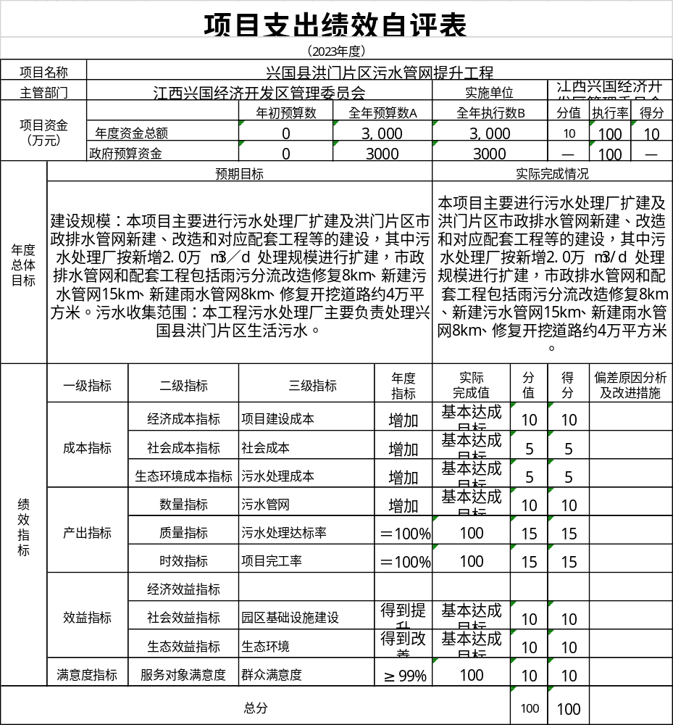
江西兴国经济开发区管理委员会（本级）“工业污水处理服务费用项目支出绩效自评表”如下：
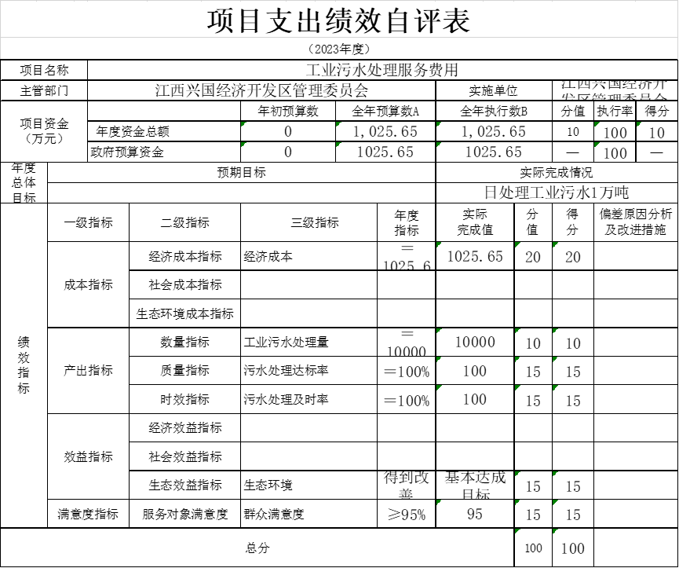

（三）部门评价项目绩效评价情况。
项目部门评价报告见第五部分附件。

第四部分 名词解释

一、收入科目
（一）政拨款收入：是由县级财政拨款形成的部门收入。按照现行预算管理制度，县级部门预算中反映的财政拨款包括一般公共预 算财政拨款和政府性基金预算财政拨款。
（二）上年结转：指部门和单位以前年度尚未完成，结转到本年度按有关规定继续使用的资金。

二、支出科目
（一）基本支出：指为保障机构正常运转、完成日常工作任务而发生的人员支出和公用支出。
（二）项目支出：指在基本支出之外为完成特定行政任务和事业发展目标所发生的支出。
（三）政府采购：是指国家机关、事业单位和团体组织，按政府采购 法规和相关规定，使用财政性资金采购法定集中采购目录以内的 或者采购限额标准以上的货物、工程和服务的行为。

三、相关专业名词
（一）“三公”经费：是指用财政拨款安排的因公出国（境）费、公务用车购置及运行维护费和公务接待费。其中，因公出国（境）费反映单位公务出国（境）的国际旅费、国外城市间交通费、住宿费、伙食费、培训费、公杂费等支出；公务用车购置及运行维护费反映单位公务用车车辆购置支出（含车辆购置税、牌照费），按规定保留的公务用车燃料费、维修费、过桥过路费、保险费、安全奖励费用等支出；公务接待费反映单位按规定开支的各类公务接待（含外宾接待）支出。
（二）机关运行经费：是指用财政拨款安排的为保障行政单位（包括参照公务员法管理的事业单位）运行用于购买货物和服务的各项资金，包括办公费、印刷费、邮电费、差旅费、会议费、福利费、日常维修费、专用材料及一般设备购置费、办公用房水电费、办公用房取暖费、办公用房物业管理费、公务用车运行维护费以及其他费用。

第五部分 附件

项目部门评价报告
一、基本情况
（一）项目概况。包括项目背景、主要内容及实施情况、资金投入和使用情况等。
1.兴国县洪门片区污水管网提升工程。建设规模：本项目主要进行污水处理厂扩建及洪门片区市政排水管网新建、改造和对应配套工程等的建设，其中污水处理厂按新增2.0万 m3／d 处理规模进行扩建，市政排水管网和配套工程包括雨污分流改造修复8km、新建污水管网15km、新建雨水管网8km、修复开挖道路约4万平方米。污水收集范围：本工程污水处理厂主要负责处理兴国县洪门片区生活污水。2023年资金总额3000万元。
2.工业污水处理服务费用。资金总额1025.65万元。
（二）项目绩效目标。包括总体目标和阶段性目标。
1.兴国县洪门片区污水管网提升工程。建设规模：本项目主要进行污水处理厂扩建及洪门片区市政排水管网新建、改造和对应配套工程等的建设，其中污水处理厂按新增2.0万 m3／d 处理规模进行扩建，市政排水管网和配套工程包括雨污分流改造修复8km、新建污水管网15km、新建雨水管网8km、修复开挖道路约4万平方米。污水收集范围：本工程污水处理厂主要负责处理兴国县洪门片区生活污水。
2.工业污水处理服务费用。日处理1万吨。
二、绩效评价工作开展情况
（一）绩效评价目的、对象和范围。
严格执行《预算法》，强化支出责任,提高资金使用效益，对项目支出及项目支出情况开展绩效评价，践行"花钱,必问效、无效必问责”。
（二）绩效评价原则、评价指标体系（附表说明）、评价方法、评价标准等。
本着客观公正和有效性原则，按照设定的指标体系，单位中层以上干部参与评价，并从各科室抽选人员进行打分，由项目负责人进行梳理并整改。
（三）绩效评价工作过程。
1.前期准备。成立部门绩效评价小组学习评价指标体系和绩效相关文件通知。
2.组织实施。按照规定的工作程序组织绩效评价自评,注重评价质量,写绩效评价报告。
3.分析评价。对评价结果进行整改，充分运用分析评价引领。
三、综合评价情况及评价结论（附相关评分表）
根据部门评价情况，兴国县洪门片区污水管网提升工程绩效指标体系评分为 100 分，等级为“优”；工业污水处理服务费用绩效指标体系为100分，等级为“优”。
四、绩效评价指标分析
（一）项目决策情况。
项目经费预算的编报和实施，结合相关科室业务职能，本着立项有据、发展需要和财力可能的原则，依规编报项目支出预算和项目支出绩效目标申报表，项目支出预算批复后，专款专用。本部门有明确的预算编制流程，确保预算工作的合理性、合规性。
- 项目过程情况。
该项目绩效目标明确，分配合理，资金到位，项目组织 实施制度健全，执行有效。
- 项目产出情况。
1.兴国县洪门片区污水管网提升工程。建设规模：本项目主要进行污水处理厂扩建及洪门片区市政排水管网新建、改造和对应配套工程等的建设，其中污水处理厂按新增2.0万 m3／d 处理规模进行扩建，市政排水管网和配套工程包括雨污分流改造修复8km、新建污水管网15km、新建雨水管网8km、修复开挖道路约4万平方米。污水收集范围：本工程污水处理厂主要负责处理兴国县洪门片区生活污水。
2.工业污水处理服务费用。日处理1万吨。
（四）项目效益情况。
园区基础设施得到提升，保障园区的整体运行；提高企业（职工）的满意度。
五、主要经验及做法、存在的问题及原因分析
无
六、有关建议
无
七、其他需要说明的问题
无

项目部门评价报告
一、基本情况
（一）项目概况。包括项目背景、主要内容及实施情况、资金投入和使用情况等。
1. 经开区南区市政道路工程。 南区二期经六纬三路道路硬化工程，总长2141.75m，主要包括道路工程、排水工程、交通工程、照明工程；经开区外环路、经八路、经九路、经十路、经十一路、经十二路、纬四纬五路等道路总长12km，含路基工程、路面硬化工程、排水工程、交通工程、照明工程、绿化工程。
2. 村土地租赁费用。资金总额147万元。
（二）项目绩效目标。包括总体目标和阶段性目标。
1. 经开区南区市政道路工程。 南区二期经六纬三路道路硬化工程，总长2141.75m，主要包括道路工程、排水工程、交通工程、照明工程；经开区外环路、经八路、经九路、经十路、经十一路、经十二路、纬四纬五路等道路总长12km，含路基工程、路面硬化工程、排水工程、交通工程、照明工程、绿化工程。
2. 村土地租赁费用。及时支付四个村的土地租赁费用。
二、绩效评价工作开展情况
（一）绩效评价目的、对象和范围。
严格执行《预算法》，强化支出责任,提高资金使用效益，对项目支出及项目支出情况开展绩效评价，践行"花钱,必问效、无效必问责”。
（二）绩效评价原则、评价指标体系（附表说明）、评价方法、评价标准等。
本着客观公正和有效性原则，按照设定的指标体系，单位中层以上干部参与评价，并从各科室抽选人员进行打分，由项目负责人进行梳理并整改。
（三）绩效评价工作过程。
1.前期准备。成立部门绩效评价小组学习评价指标体系和绩效相关文件通知。
2.组织实施。按照规定的工作程序组织绩效评价自评,注重评价质量,写绩效评价报告。
3.分析评价。对评价结果进行整改，充分运用分析评价引领。
三、综合评价情况及评价结论（附相关评分表）
根据部门评价情况，经开区南区市政道路工程绩效指标体系评分为 85 分，等级为“良”；村土地租赁费用绩效指标体系为93.24分，等级为“优”。
四、绩效评价指标分析
（一）项目决策情况。
项目经费预算的编报和实施，结合相关科室业务职能，本着立项有据、发展需要和财力可能的原则，依规编报项目支出预算和项目支出绩效目标申报表，项目支出预算批复后，专款专用。本部门有明确的预算编制流程，确保预算工作的合理性、合规性。
（二）项目过程情况。
确保项目实施过程中绩效目标明确，分配合理，资金到位，项目组织 实施制度健全，执行有效。我部门坚持对项目实施情况和预算执行情况进行定期或不定期的监督检查。
- 项目产出情况。
1.南区二期经六纬三路道路硬化工程，总长2141.75m，主要包括道路工程、排水工程、交通工程、照明工程；经开区外环路、经八路、经九路、经十路、经十一路、经十二路、纬四纬五路等道路总长12km，含路基工程、路面硬化工程、排水工程、交通工程、照明工程、绿化工程。
2.支付四个村的土地租赁费用.
（四）项目效益情况。
园区基础设施得到提升，保障园区的整体运行；提高企业（职工）的满意度。
- 主要经验及做法、存在的问题及原因分析
在项目执行过程中，我部门坚持对项目实施情况和预算执行情况进行定期或不定期的监督检查，对存在的问题及时发现、纠正、整改，确保项目经费的安全、有效、合理使用， 保证项目按照预算全面完成，提高了项目经费的使用效益， 也提高了项目经费的管理水平，进一步加强了预算管理，加大预算执行力度，确保实现预算管理的科学化、公开化、透明化。
六、有关建议
进一步完善绩效管理制度，强化绩效管理意识，提升项 目资金管理人员的业务能力，加强专业培训力度，配备相关 人员专门负责项目支出运行管理，各部门要加强协同，共同 做好项目资金的使用和管理。要提高预算编制的科学性、合理性。根据部门重点工作安排提前研究预算编制工作，提升部门预算编制的前瞻性、科学性，提高预算的执行力和约束力。
七、其他需要说明的问题
无

